REVIEW NỘI – KHỐI 1 15.5.2021

Tổ 5 x Nghi

* Giống đề tốt nghiệp + liên thông

VTC

* Amylase động học: tăng sau 1h và bt sau 3-5 ngày
* Tiên lượng nặng: CRP>150 sau khởi phát 48h
* Lựa chọn ưu tiên giảm đau trong VTC: meperidin
* Glucose cần truyền trong 3 ngày đầu? 100-150 glucose/3 ngày đầu
* Lợi ích truyền dịch đánh giá tốt nhất ưu nhất trong bao lâu? 12-24h

Thận

* BTM giai đoạn 3a, có suy tim, NV vì… có chỉ định chụp CT scan có cản quang.
  + Hỏi lợi ích nào đc chứng minh theo AKIDIGO 2012 với phòng ngừa AKI do cản quang?: truyền dịch đẳng trương trước và sau chụp
  + Thuốc nào trong toa hàng ngày đc khuyến cáo ngưng trước khi chụp CT sacn có cản quang?: enalapril (các câu khác biso, insulin, amlodipine) 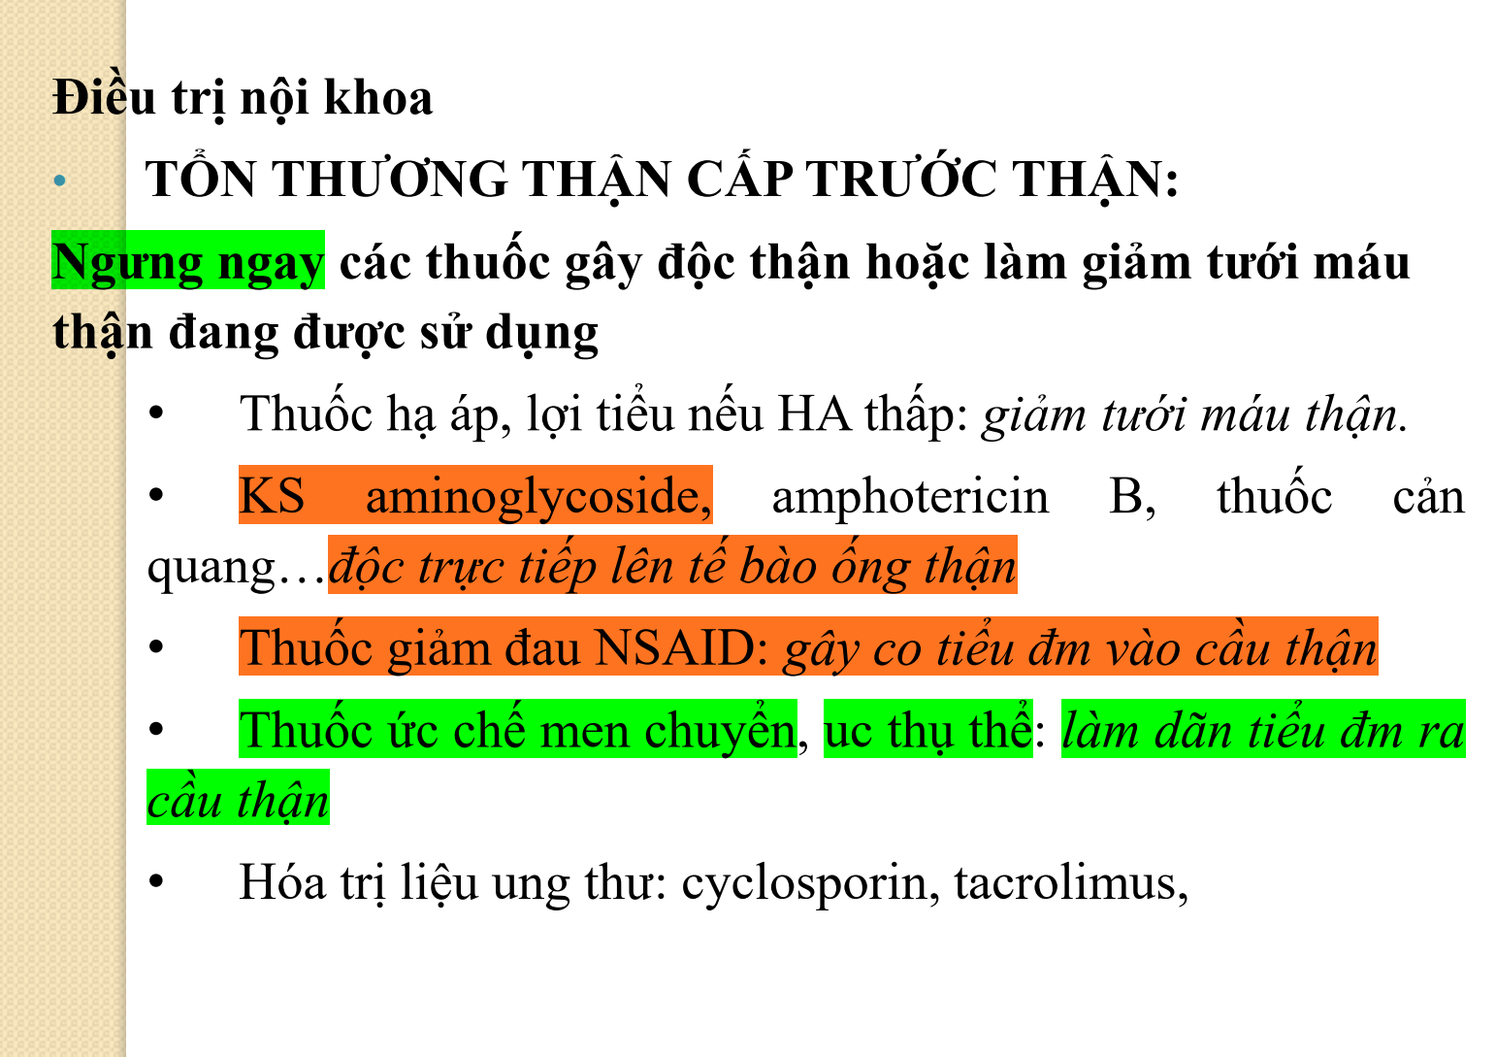
* BTM phù toàn thân, K 7.1. Điều nào cần xử trí ngay ngừa rung thất?: là truyền calci gluconate
* BN nam 78t NV vì bí tiểu cấp, khai 1 ngày nay bí tiểu, phù toàn thân, tim đều, 3 giảm 2 đáy, … ko khó thở làm XN khám có cầu BQ (+), ấn đau tức hạ vị, BUN 99, Crea 8.2, K 5.1 hỏi xử trí ngay bn này?

1. Truyền NaCl 0.9%
2. Furo
3. **Sonde tiểu lưu**
4. Chạy thận nhân tạo cấp cứu

XHTH

* 48t, NV vì nôn ra máu, sau 1 h ngất, tiền căn thỉnh thoáng chóng mặt ko điều trị. Cấp cứu M88, HA 110/60, Khám niêm nhợt, móng sọc, mất bóng. Hb 18.2, Hb 6.8, NS loét tá tràng có cặn máu
  + Phân độ: nhẹ (vì dựa vào sinh hiệu)
  + Xử trí: truyền 1 đơn vị HCL máu (xử trí ngay Cấp cứu)
  + Phân độ Forest IIc (cặn máu)

RL nhịp

* ECG hiện đại nghiên cứu về gì? Bệnh lý kênh Ion màng tế bào
* Hiệu quả cắt cơn nhịp nhanh thất …. IA:
* Thuốc chống loạn nhịp có thể gây 1 RLN trầm trọng: tăng thời gian trơ (dò r)

Ngộ độc:

* Nguyên nhân gây: Nhiễm độc, NK, chất phụ gia, **tất cả đều đúng** (giống đề)
* Phân loại tác nhân theo WHO ngộ độc thực phẩm: 4 nhóm (đáp án đề liên thông)

KMĐM: giống đề

* XHTH do vỡ dãn, pH 7.1, paCO2 13.8, HCO3 4.1, Na/K/Cl 131/4.2/85. Chẩn đoán toan CH tăng AG + kiềm hô hấp bù trừ đủ.
  + Câu tiếp: ko làm gì để chẩn đoán xác định: NH3
* Nôn ói gây gì? Kiềm CH hạ K

SHH

* Cơ chế giảm O2 và tăng CO2: giảm thông khí phế nang
* Ko SHH mà xanh tím: thiếu máu
  + Mặt nạ có dữ trữ là 50mL, I/E 1/1.5, VT 500mL, 7.5 l/p. Hỏi FiO2 ai cũng tính ra 56%

Máy tạo nhịp

* Nút xoang chủ nhịp: do tần số xung cao nhất
* Máy tạo nhịp vĩnh viễn: đăt TM dưới đòn 🡪VĨNH VIỄN DƯỚI ĐÒN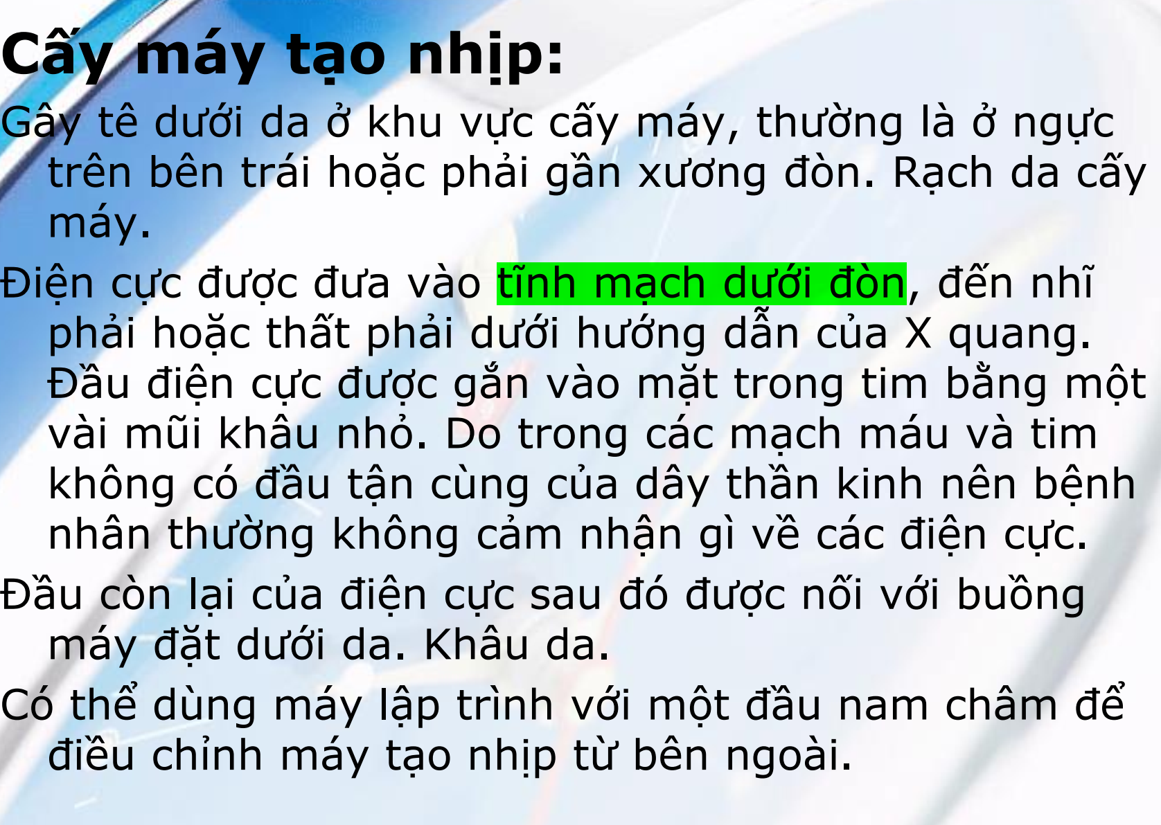
* Máu tạo nhịp tạm thời chọn câu sai: đặt ở nhĩ P 🡪TẠM THỜI: THẤT P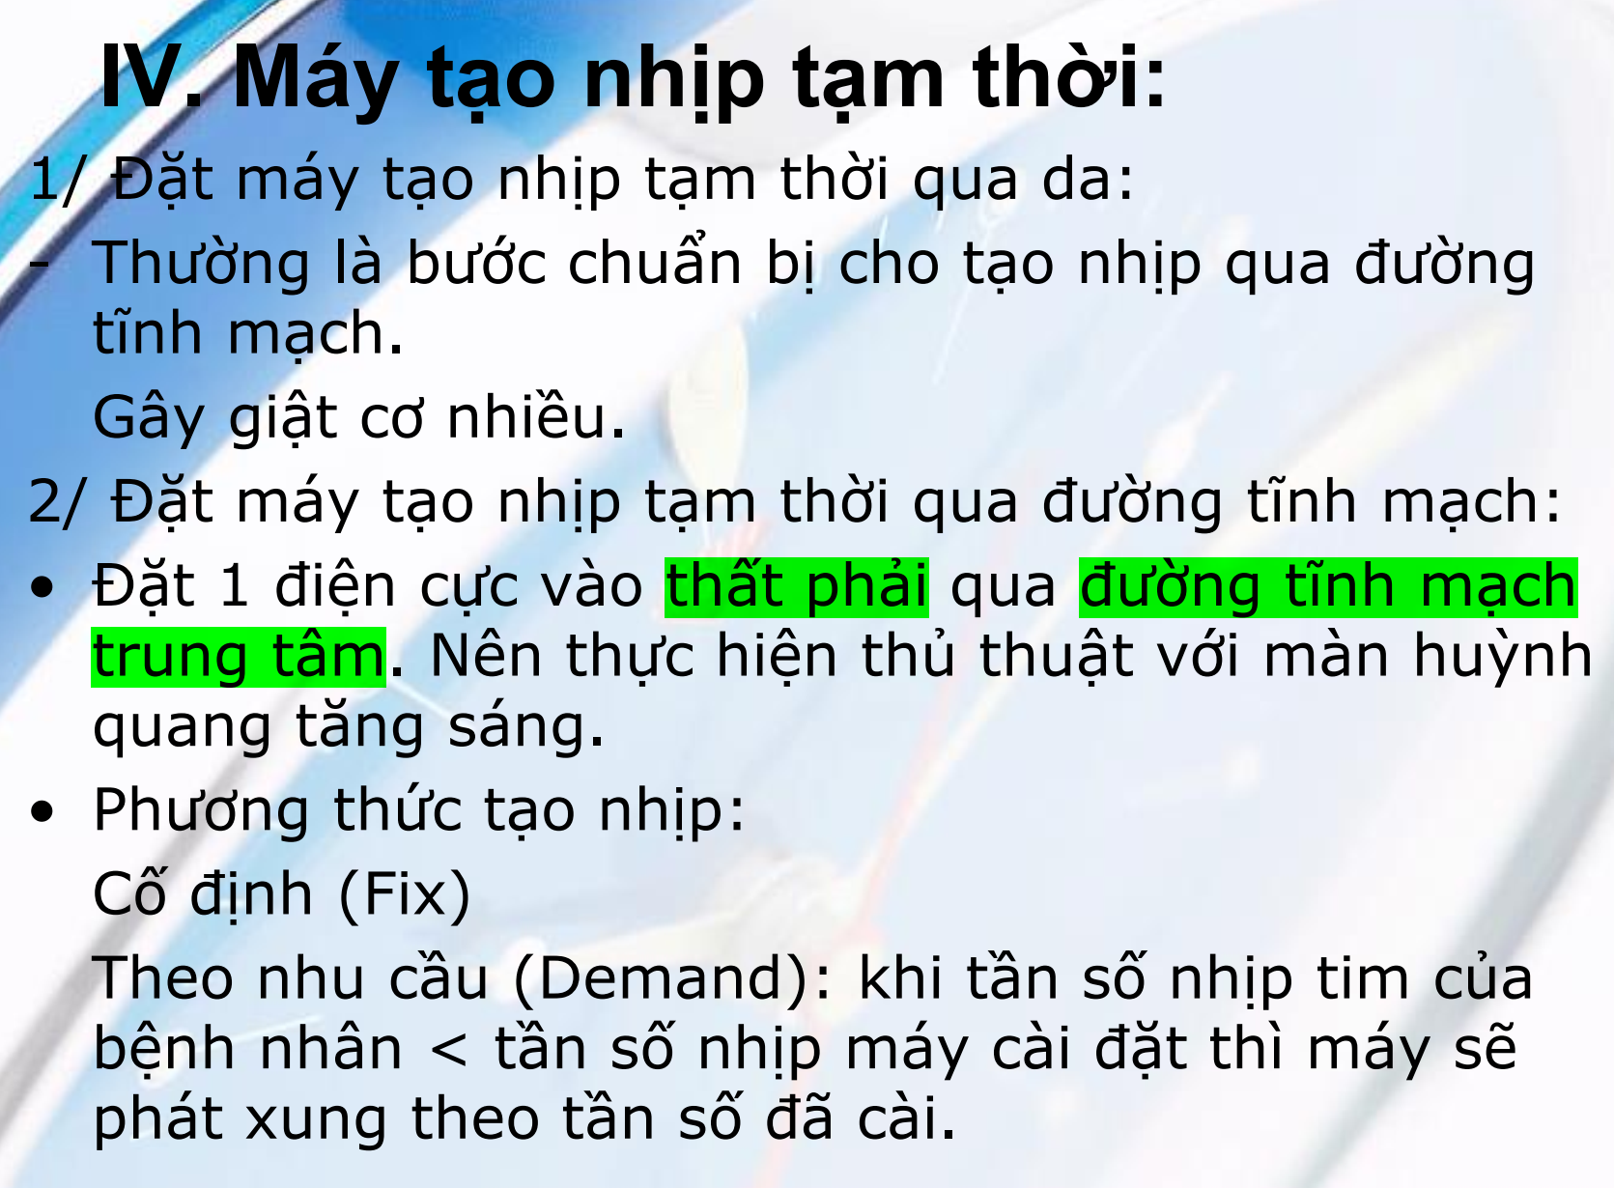

Tim mạch

* BN nhập vì NMCT cấp thì đo và đọc ECG trong vòng? 10 phút
* Nghe âm thổi trong thiếu máu cơ tim cấp nặng nề: ATTT ở mom lan nách của hở 2 lá (tra rồi)
  + *Nghi: Chú ý đề là cấp hay mạn. NMCT cấp thì tạm ok, còn hẹp mạn là âm thổi dock – âm thổi tâm trương dạng decrescendo, nghe ở đầu thì tam trương*
* Nhập viện 7h sáng, đến bv đau ngực kiểu mv, vô cấp cứu là 20h. Đc đo ECG dx ST chênh lên, điều trị nào tối ưu cho BN: chọn can thiệp mv cấp cứu thì đầu vì >12h ko đc xài tiêu sợi huyết
* Nam, 67t, THA, có bệnh động mạch ngoại biên, mục tiêu HA tâm thu ca này?
  + 130-140 (2 đáp án cho giống nhau)
* Nam 64t, THA, suy tim sau NMCT có CKD3: chọn thuốc chẹn beta nào hợp lý cho bn:
  1. **Nebi**
  2. Ateno
  3. ~~Propran.~~ Chắc câu C là Acebutolol
  4. Labetalol
  + Các biến thể đề RV: Như vậy 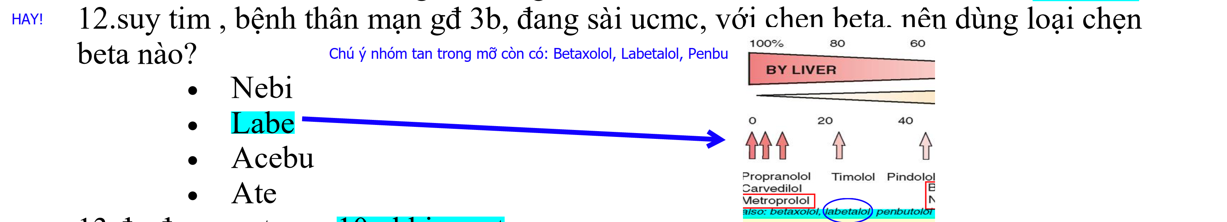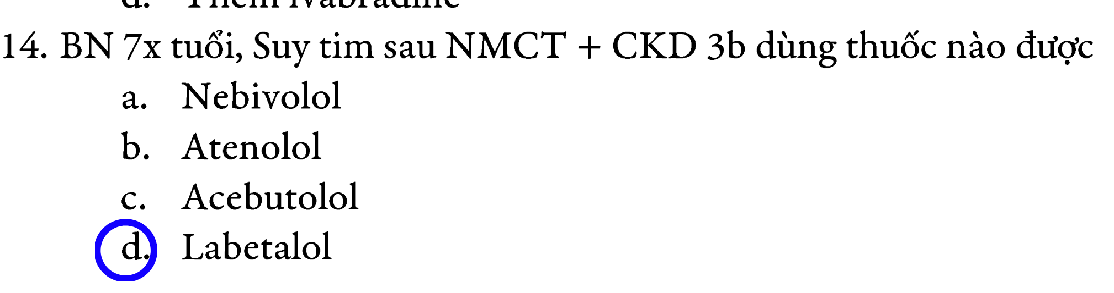
* Nam 69t, có gout, có suy tim, đang trị đống thuốc lợi tiểu, UCMC, khám có tophi sưng đau, thuốc nào cần ngưng? Ngưng lợi tiểu
* Bradikinin tăng gây ho khan
* PPC 70/40 🡪 Dopamin (dobu tránh dùng khi HATT<80)
* Chọn sai trong PPC do tim: áp lực mao mạch phổi <18
* Câu nào sai về bóng đối xung đmc: bóng to và ngắn là sai!
* Catheter TM trung tâm đường TM cảnh trong có nhược điểm gì? Dễ chọc vào động mạch
* Vị trí tốt nhất đặt catheter TM trung tâm: ở TM chủ trên casch nhĩ P 1cm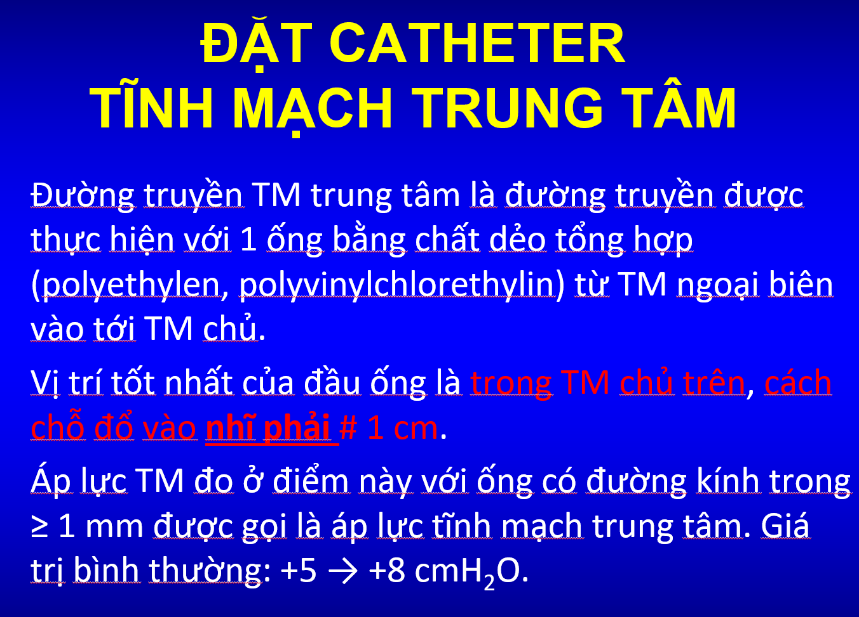
* Điều nào đúng với thiazide trong suy tim? Tác động lên ống lượn xa!
* BN nam 65t, suy tim NHYA3, THA, CKD3a ko cho EF. Ena 20mg, Biso 5mg, Spirono 50mg, HA 150/90, thở 85 phút. Để tối ưu hóa thì làm gì? *Mấy đứa chọn xài 1 thuốc lợi tiểu khác aldacton.* (pahan tích: Ena max, biso chưa max, HA chưa đạt mục tiêu)
* Nam 70t có tiền căn hen, lần này NYHA3, RN đáp ứng thất nhanh trên ECG. Điều trị gì?
  1. **Digoxin 0.125mg**
  2. Diltiazem
  3. Bisoprolol
* Áp xe gan:
  + Tình huống giống đề:sốt cao lạnh run, đau HSP: chọc dịch áp xe màu socola + vàng đục. KS nào sử dụng? 🡪Ceftri + Metro
  + KS ko dùng điều trị áp xe gan do amib: emetin
  + Ko có chỉ định ngoại khoa trên áp xe gan do vi trùng 🡪ổ áp xe gan nhỏ rải rác
  + Áp xe gan do VK có đường vô ko gặp trong hoàn cảnh: ổ áp xe tồn lưu, chấn thương bụng trực tiếp, viêm đường mật cấp, **lỵ cấp**
* CLS nào sau đây dùng để chẩn đoán xác định các biến chứng hở 2 lá, thủng thành tự do, RL vùng tố tnhaast: SA tim
* Bệnh cảnh nào trong NMCT cấp thất P là: NMCT vùng sau dưới + tụt HA (anh Tduy giảng r)
* Hẹp 2 lá giống đề.
  + Câu sai: VNTM là biến chứng thường gặp
  + Thuốc FDA công nhận: Ibutilide
  + Thuốc ưu tiên trong hẹp 2 lá khi mệt, nhịp nhanh: chẹn beta
* VLĐT: đổi đề 3 câu
  + Cho case viêm loét đại trựng tràng 35t, NV điển hình. Hỏi tầm soát K bằng NS ca này sau bao nhiêu lâu? 8 năm (đáp án chỉ ghi vậy)
  + BN bang bụng độ 3, nhaajpvienej sốt, ói mửa, đc chỉ định truyền albumin. Hỏi mục đích truyền albumin là gì? Đáp án Phòng ngừa tổn thương thận cấp. $gan thận chứ
  + BN này tỉnh, có XN bi 6.8 INR 2.8, albu 2.0 BB độ 3. Hỏi child bao nhiêu điểm. Tính ra 13
* BMV mạn
  + NMCT có CKD 3a. Hỏi XN thường quy mỗi năm?: đường huyết.
  + Các mục tiêu cần đạt ca này?
    1. **HA 130-140/70-80**
    2. HbA1C<6
    3. Choles ăn vào <7% tổng lượng nhập
    4. Xàm xàm
  + Để ngừa biến cố cho bn tư vấn điều gì?
    1. **Statin**
    2. Stent
    3. Chụp MV
    4. Xài Ivabradin
* Dạng RL nhịp nào Ko phải là loạn nhịp hoàn toàn? Chọn Rung nhĩ + block AV hoàn toàn (cô thanh hương đi LS nhấn tới nhấn lui mấy này)